|  |  |
| --- | --- |
| Описание: Описание: герб  **Оренбургский городской**  **Совет**  **Р Е Ш Е Н И Е**  от 09.06.2022 № 242  О присвоении наименований улицам, расположенным на территории муниципального образования  «город Оренбург», и установлении мемориальных досок |  |

На основании статей 12, 132 Конституции Российской Федерации,   
пункта 27 части 1 статьи 16, части 11 статьи 35 Федерального закона   
от 06.10.2003 № 131-ФЗ «Об общих принципах организации местного самоуправления в Российской Федерации», решения Оренбургского городского Совета от 17.06.2016 № 190 «Об утверждении Положения   
«О порядке присвоения наименований элементам улично-дорожной сети, элементам планировочной структуры в границах муниципального образования «город Оренбург», изменения, аннулирования таких наименований и установления мемориальных досок», руководствуясь   
пунктом 47 части 2 статьи 27 Устава муниципального образования   
«город Оренбург», принятого решением Оренбургского городского Совета   
от 28.04.2015 № 1015, Оренбургский городской Совет РЕШИЛ:

1. Присвоить улицам, не имеющим названия, расположенным   
   на территории муниципального образования «город Оренбург», наименования согласно перечню, указанному в приложении 1 к настоящему решению Совета.
2. Установить мемориальные доски на фасадах зданий муниципального образования «город Оренбург» согласно приложению 2   
   к настоящему решению Совета.
3. Установить, что настоящее решение Совета вступает в силу после его официального опубликования в газете «Вечерний Оренбург».
4. Поручить организацию исполнения настоящего решения Совета заместителю Главы города Оренбурга по градостроительству, земельным вопросам и дорожному хозяйству Чижкову В.А.
5. Возложить контроль за исполнением настоящего решения Совета на председателя постоянного депутатского комитета по местному самоуправлению и правотворчеству Чистякова А.В.

Председатель

Оренбургского городского Совета О.П. Березнева

Глава города Оренбурга С.А. Салмин

Приложение 1

к решению Совета

от 09.06.2022 № 242

Перечень

улиц, расположенных на территории муниципального образования   
«город Оренбург», которым присваиваются наименования

1. Присвоить улице, не имеющей названия, расположенной  
   на территории муниципального образования «город Оренбург», от улицы Неплюева (ориентиры – земельные участки с кадастровыми номерами 56:44:0238001:2922, 56:44:0239001:21087) до территории СНТ «Водник» (ориентир – земельный участок с кадастровым номером 56:44:0238001:642) согласно схеме, указанной в приложении 1.1 к настоящему приложению, наименование «Эссена».
2. Присвоить переулку, не имеющему названия, расположенному   
   в квартале между улицами Газпромовской, Ковыльной, Евгения Чернышева, Нижней на территории микрорайона «поселок Ростоши» муниципального образования «город Оренбург», от переулка 1-го Соединительного   
   по направлению на северо-восток согласно схеме, указанной в приложении 1.2 к настоящему приложению, наименование «1-ый Внутриквартальный».
3. Присвоить улицам, не имеющим названия, расположенным   
   на территории поселка Нижнесакмарского муниципального образования «город Оренбург», согласно схеме, указанной в приложении 1.3 к настоящему приложению, наименования «Верхняя» и «Детская».

Приложение 1.1

к приложению 1

решения Совета

от 09.06.2022 № 242

Схема

расположения улицы, не имеющей названия, на территории   
муниципального образования «город Оренбург»,   
подлежащей наименованию

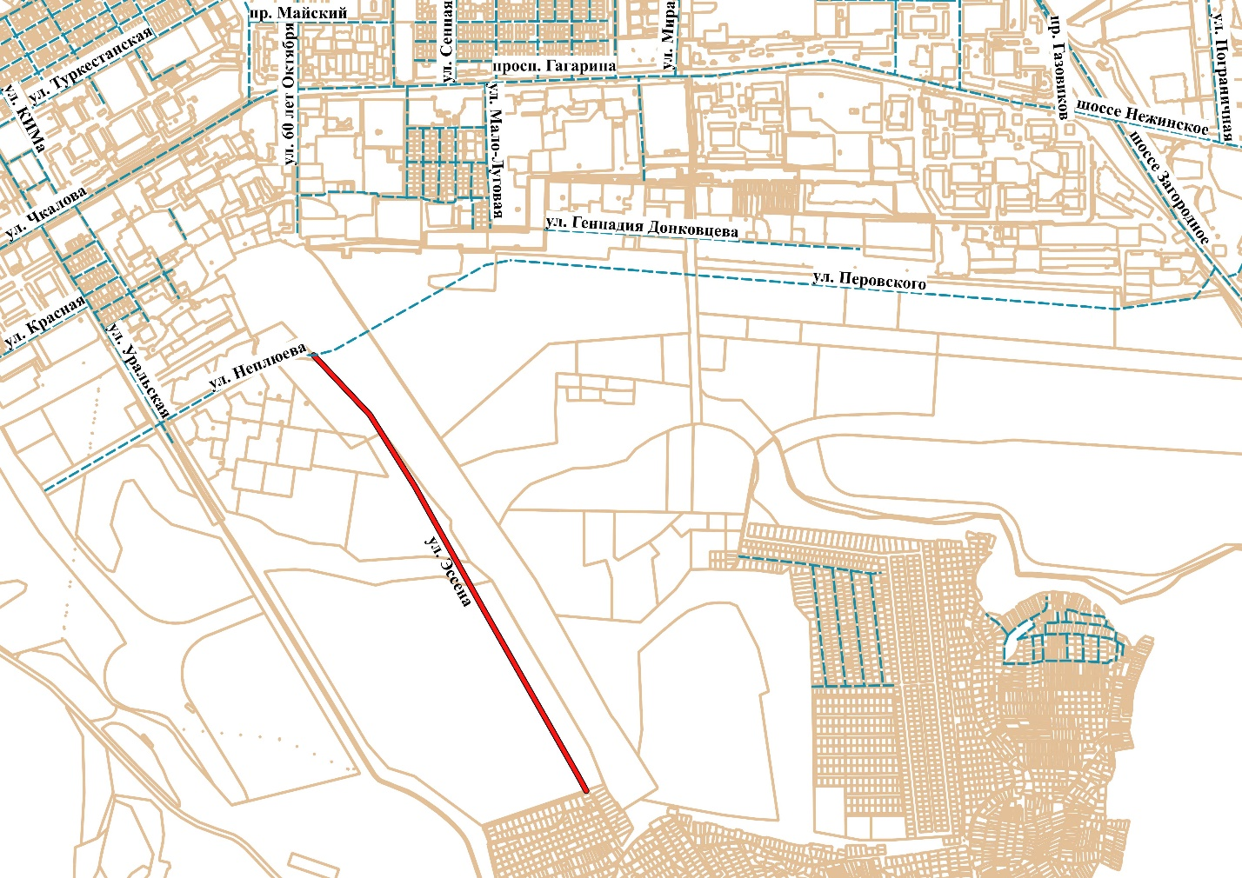

Приложение 1.2

к приложению 1

решения Совета

от 09.06.2022 № 242

Схема

расположения переулка, не имеющего названия, на территории   
муниципального образования «город Оренбург»,   
подлежащего наименованию

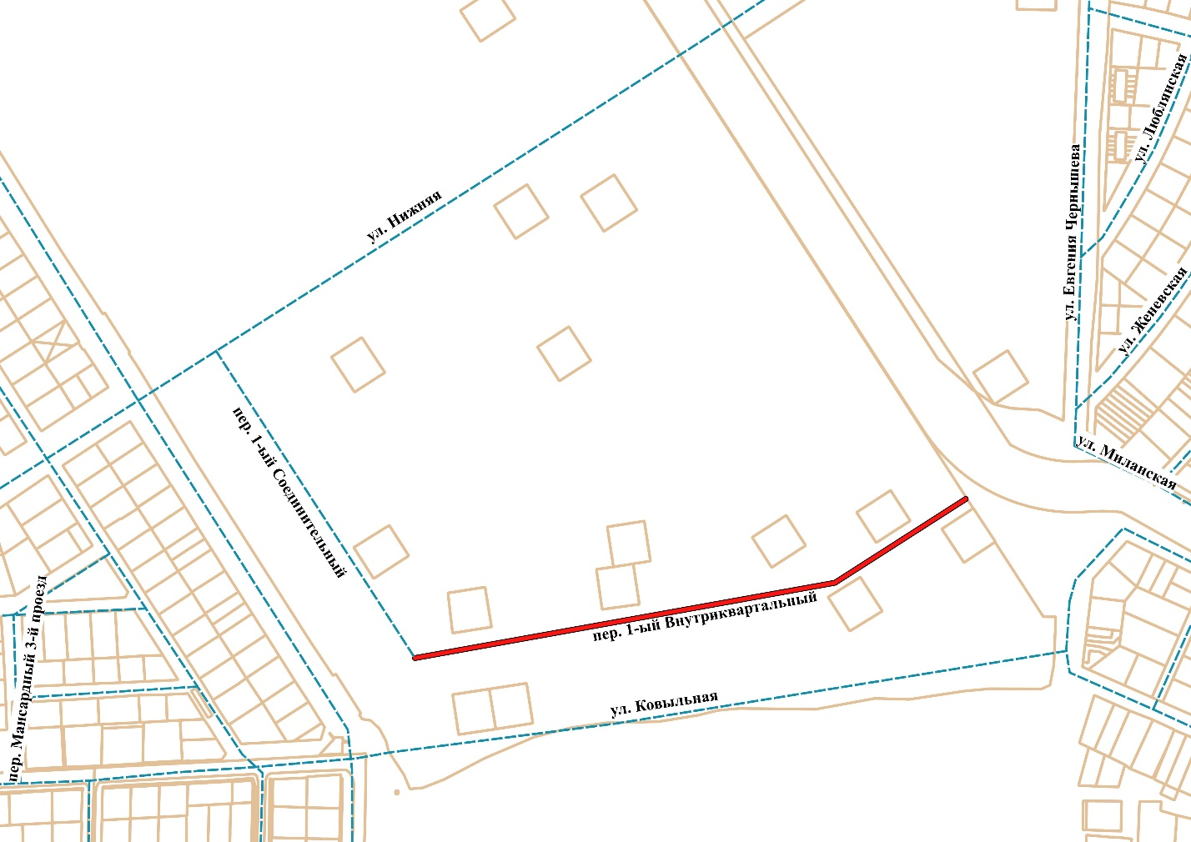

Приложение 1.3

к приложению 1

решения Совета

от 09.06.2022 № 242

Схема

расположения улиц, не имеющих названия, на территории поселка Нижнесакмарского муниципального образования «город Оренбург», подлежащих наименованию

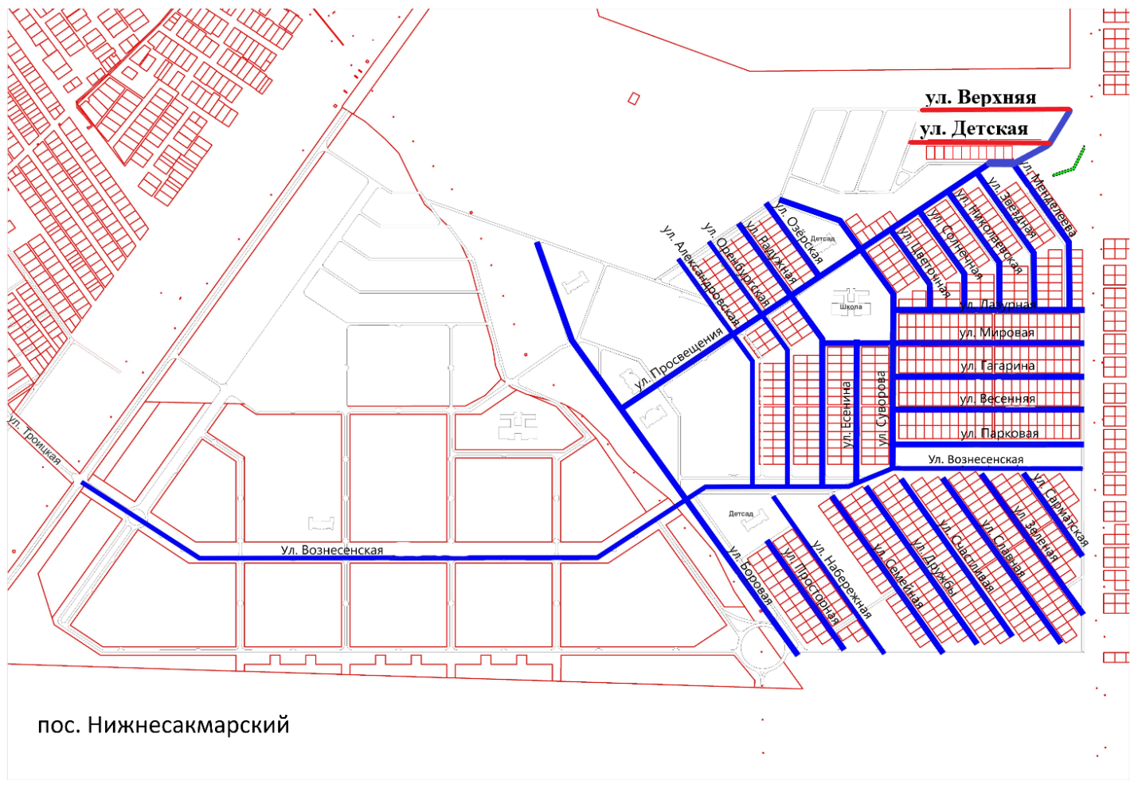

Приложение 2

к решению Совета

от 09.06.2022 № 242

Перечень

фасадов зданий, расположенных на территории   
муниципального образования «город Оренбург»,  
на которых устанавливаются мемориальные доски

1. Установить на фасаде здания государственного бюджетного учреждения здравоохранения «Оренбургская областная больница № 3», расположенного по адресу: г. Оренбург, проспект Гагарина, 19а, мемориальную доску заслуженному врачу Российской Федерации Сурову Анатолию Ивановичу с его фотографией, графическим изображением «[Гиппократовой](https://ru.wikipedia.org/wiki/%D0%93%D0%B8%D0%BF%D0%BF%D0%BE%D0%BA%D1%80%D0%B0%D1%82" \o "Гиппократ) чаши» и надписями: «Для людей и во имя людей», «с 1981   
   по 2011 год Главный врач Областной больницы № 3 Анатолий Иванович Суров (1939-2020) заслуженный врач России За выдающийся вклад в развитие охраны здоровья населения его имя занесено в книгу «Золотой фонд здравоохранения Оренбуржья» (орфография и пунктуация сохранены   
   в соответствии с редакцией эскизного проекта).
2. Установить на фасаде здания учебного корпуса № 1 Государственного бюджетного образовательного учреждения высшего образования «Оренбургский государственный институт искусств   
   им. Л. и М. Ростроповичей», расположенного по адресу: г. Оренбург, улица Советская, 17, мемориальную доску всемирно известным музыкантам Леопольду и Мстиславу Ростроповичам, состоящую из двух фрагментов: первый – барельеф двух портретов музыкантов, второй – буквенное заполнение с надписью: «ОРЕНБУРГСКОМУ ГОСУДАРСТВЕННОМУ ИНСТИТУТУ ИСКУССТВ В 1997 ГОДУ ПРИСВОЕНО ИМЯ ВСЕМИРНО ИЗВЕСТНЫХ МУЗЫКАНТОВ ЛЕОПОЛЬДА и МСТИСЛАВА РОСТРОПОВИЧЕЙ» (орфография и пунктуация сохранены в соответствии   
   с редакцией эскизного проекта) и нотный фрагмент «Вариации на тему РОКОКО» П.И. Чайковского.